Управление образования мэрии города Череповца
Муниципальное автономное дошкольное образовательное учреждение
«Детский сад № 72»
Вологодская обл., г. Череповец, ул. Кравченко, д. 31
162606, тел. (8202) 57-93-52

Информационно-творческий проект
«Что за чудо снеговик»

Авторы проекта:
Куныгина Вера Леонидовна,
воспитатель,
Корепина Татьяна Владимировна,
воспитатель

г. Череповец
Содержание
 | Страницы
Паспорт проекта. | 3
Этапы реализации проекта.
1 этап. Постановка проблемы, определение цели и задач исследовательской деятельности. | 4
Актуальность, проблема. | 4
Цель и задачи проекта. | 4
Прогнозируемый результат. | 5
2 этап. Организация деятельности в рамках проекта.
Организация работы с детьми. | 5
Организация работы с родителями. | 6
Продукты реализации проекта. | 7
3 этап. Презентация материалов проекта. | 7
4 этап. Результаты проекта. | 7
Приложения. | 8

Паспорт проекта.

Вид проекта: информационно-творческий.
Продолжительность проекта: краткосрочный.
Участники проекта:
- воспитанники группы,
- педагоги группы,
- родители воспитанников.
Направления реализации проекта: деятельность детей, деятельность педагогов, взаимодействие с семьей.
Организация детей: фронтальная, подгрупповая, индивидуальная.
Интеграция образовательных областей:
Познавательное развитие: расширение представлений детей о снеговике, разнообразии видов изобразительной, продуктивной деятельности.
Речевое развитие: развитие активного и пассивного словаря; формирование лексико-грамматического строя языка, связной речи, умения делиться впечатлениями; развитие речевых навыков общения.
Социально-коммуникативное развитие: повышение уверенности в себе, формирование доброжелательных отношений между детьми, воспитание эмоциональной отзывчивости, волевых навыков.
Физическое развитие: обеспечение в помещении оптимального температурного режима, смена различных поз в деятельности детей, контроль за правильной осанкой детей, укрепление мелкой моторики рук.
Художественно-эстетическое развитие: развитие детского творчества в процессе создания рисунков, аппликаций, поделок; формирование эстетического отношения к окружающему.

Степень новизны.
Поиск форм реализации проекта.
Разработка содержания учебно-воспитательного процесса на основе проекта.
Организация развивающей предметно – познавательной среды.
Организация совместной (родителями и детьми) творческой, практической деятельности.

Этапы реализации проекта
1 этап. Постановка проблемы, определение цели и задач исследовательской деятельности.
Актуальность.
18 января отмечается Всемирный день Снеговика. В России день Снеговика празднуется 28 февраля. Снеговик (Снежная баба) – простая снежная скульптура, создаваемая из снега зимой.
Снеговик - это самый любимый и популярный зимний сказочный герой (конечно после Деда Мороза и Снегурочки). Он встречает нас в начале зимы, помогает провести новогодние праздники и новогодние каникулы, и прощается с зимой снеговик вместе с нами.
Читая стихи про снеговиков, нам стало интересно, почему появилась традиция лепить снеговиков. Оказывается, эта традиция появилась давно. На Руси и взрослые лепили снеговиков, чтобы задобрить зимушку-зиму. А дети лепили снеговиков и шептали им свои заветные желания, и верили, что оно обязательно сбудется. Все дети в восторге от этого сказочного героя. Наверное, еще и потому что, так легко воплотить в своём творчестве.
Проблема:
- педагогическая. Многие родители и дети не знакомы с историей возникновения праздника Всемирный день Снеговика. Не имея достаточного количества знаний, трудно сформировать у детей представления о празднике. Поэтому мы решили узнать как можно больше об этом.
- детская. В ходе беседы «Кто такой снеговик?» выяснилось, что вопросов у детей больше, чем ответов. Дети знают, что зимой лепят снеговиков, но не знают, почему именно их. В ходе нашей беседы дети пришли к выводу, что надо найти ответы на все вопросы. Проблему проекта мы обозначили так:
Мы хотим знать все про снеговиков? Значит, нам всем надо потрудиться.
Гипотеза. Обеспечив комплексный подход и последовательную структуру образовательной деятельности, мы сможем вызвать у детей интерес и сформировать знания по теме данного проекта.
Цель проекта:
- педагогическая. Создание условий для формирования у детей представлений о снеговике как о символе зимы, развитие их познавательных, творческих и коммуникативных способностей.
- детская. Познакомиться с историей появления снеговика и научиться делать снеговика своими руками из разных материалов.

Задачи проекта:
Образовательные:
формировать представление у детей о празднике Всемирный день снеговика;
обогащать и углублять знания детей об окружающем мире.
Развивающие:
развивать память, внимание, воображение, мышление, общую и тонкую моторику;
развивать речь, активизировать и расширить словарь детей;
развивать познавательные, коммуникативные, творческие способности детей.
Воспитательные:
способствовать воспитанию у детей добрых чувств, умения удивляться красоте родной природы;
формировать доброжелательное отношение к окружающему миру;
обогащать социальный опыт ребенка через различные виды деятельности;
воспитывать навыки взаимодействия и сотрудничества;
Задачи работы с родителями:
активировать желание родителей участвовать в жизни группы совместно с воспитателями и детьми.

Прогнозируемый результат:
- обогащение знаний детей о дне рождении снеговика, и историей возникновения;
- расширение познавательного интереса у детей;
- развитие творческих способностей и коммуникативных навыков детей;
- обогащение предметно пространственной среды в группе.

2 этап. Организация деятельности в рамках проекта
Подготовительный этап.
Информирование участников проекта об актуальности, целях и задачах проекта.
Составление плана реализации основного этапа проекта.
Обсуждение с родителями воспитанников вопросов, связанных с реализацией проекта.
Создание комфортной предметно-развивающей среды с родителями.
Подбор методической и художественной литературы по выбранной тематике проекта.
Подбор иллюстрированного материала по теме.
Сбор загадок, сказок, стихов о снеговике.

Организация работы с детьми.
Образовательные отрасли | Содержание и формы работы с детьми
Речевое развитие | Составление рассказов о снеговике,  «Как мы лепили снеговика»  Чтение стихотворений о снеговике  В. Савончик «Снежно белый снеговик»,  В. Павленюк «Я леплю снеговика»,  В. Степанов «Раз-два, раз- два, лепим мы снеговика»,  Г. Османова «Ох, работа не легка – лепим мы снеговика».  Чтение сказок о снеговике  «Сказка про непослушных снеговиков»,  Р.Н. Сотникова «Сказка про снеговика»,  Г. Скребицкий «Снеговик»,  М. Шкурина «Серёжа и снеговик».  Отгадывание загадок.
Познавательное развитие | Просмотр электронных презентаций: «Снеговик»,  «Снеговик. История возникновения символа зимы и нового года».  Рассматривание иллюстраций в книгах, организация деятельности в книжном уголке.  Беседы «Откуда пришёл снеговик», «Почему снеговик любит холод».
Социально – коммуникативное развитие | Дидактические игры: «Наряди снеговика»  Просмотр мультфильмов «Снеговик – почтовик», отечественный мультфильм по художественному произведению А. Усачева «Школа снеговиков».
Художественно – эстетическое развитие | Коллективная творческая работа из бумажных снежинок «Весёлый снеговик».  Аппликация из ажурных салфеток «Какая зима без снеговиков?».  Конструирование из полос бумаги «Друзья снеговика».  Конструирование из ватных дисков «Пушистые снеговички».  Лепка из теста «Забавные снеговички».  Рисование снеговика гуашью и вилкой «Вот так чудо снеговик».  Рисование мыльными пузырями.  Аппликация Снеговика из мыльных пузырей.  Рисование ватными палочками.  Раскрашивание раскрасок.  Прослушивание детских песен о снеговиках.
Физическое развитие | Физкультминутки «Снеговик», «Раз-рука, два -рука, лепим мы снеговика», «Лепим снежный ком».  Пальчиковые игры «Лепим мы снеговика», «Мы слепили снежный ком».  Подвижные игры «Два мороза», «Снег, лёд, кутерьма».

Организация работы с родителями.
Виды деятельности | Содержание и формы работы
Консультация | О проведении проекта. Познакомить родителей с темой проекта, привлечь их внимание.
Консультация | «Откуда пришёл Снеговик!»
Папка-передвижка для родителей | «18 января всемирный день снеговика»
Мини-музей | «Такие разные снеговики»

Продукты реализации проекта.
Для детей | Для педагога | Для родителей
Дидактические игры:  «Наряди снеговика»  «Мемо» | Планирование по теме проекта. | Консультации, методические рекомендации.
Подборка детских художественных книг по теме проекта. | Конспекты мероприятий, проводимых в рамках проекта. | Папки-передвижки.
Подборка мультфильмов по теме проекта. | Подборка литературы.
Подборка репродукций картин по теме. | Методические рекомендации по организации проекта.
Выставки творческих работ.
Итоговое мероприятие
«Зимние забавы со Снеговиком»

3 этап. Презентация материалов проекта.
Выставки детских творческих работ.
Мини музей «Такие разные снеговики»
Итоговое мероприятие «Зимние забавы со Снеговиком».

4 этап. Результаты проекта.
За время работы над проектом дети и их родители познакомились с историей появления снеговика, международного дня снеговика. Дети и родители научились выполнять некоторые поделки своими руками, используя при этом различные материалы. Ребята могут смело применять свои знания и умения в свободной деятельности.
Во время работы над проектом дети проявляли повышенный интерес и любознательность. Испытывали яркие и положительные эмоции, что способствовало формированию чувства ответственности и бережному отношению к природе.
Родители так же активно принимали участие в работе, что помогло взаимодействию с детьми и воспитателями.

Приложения
Аппликация из ажурных салфеток «Какая зима без снеговиков?»

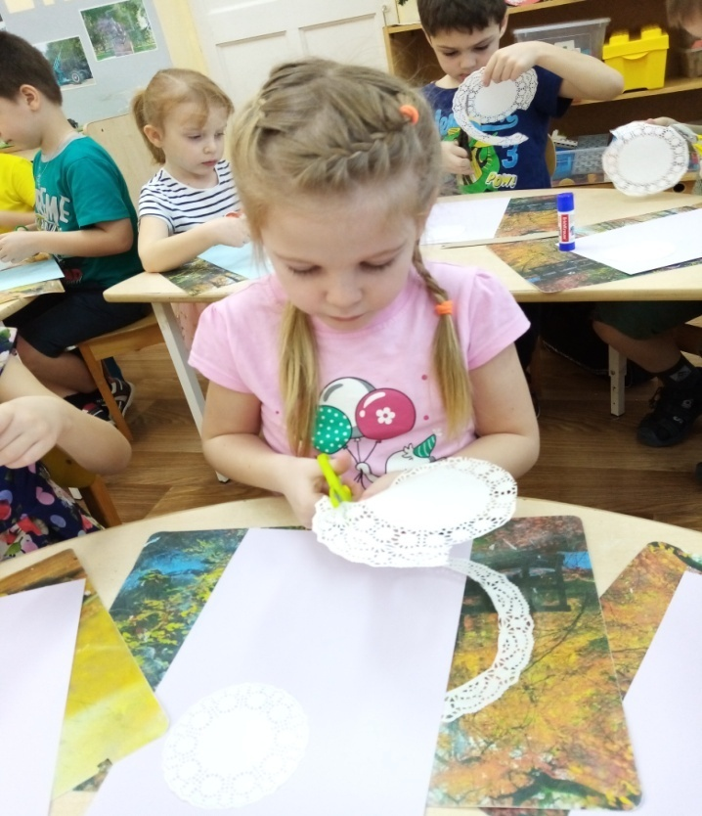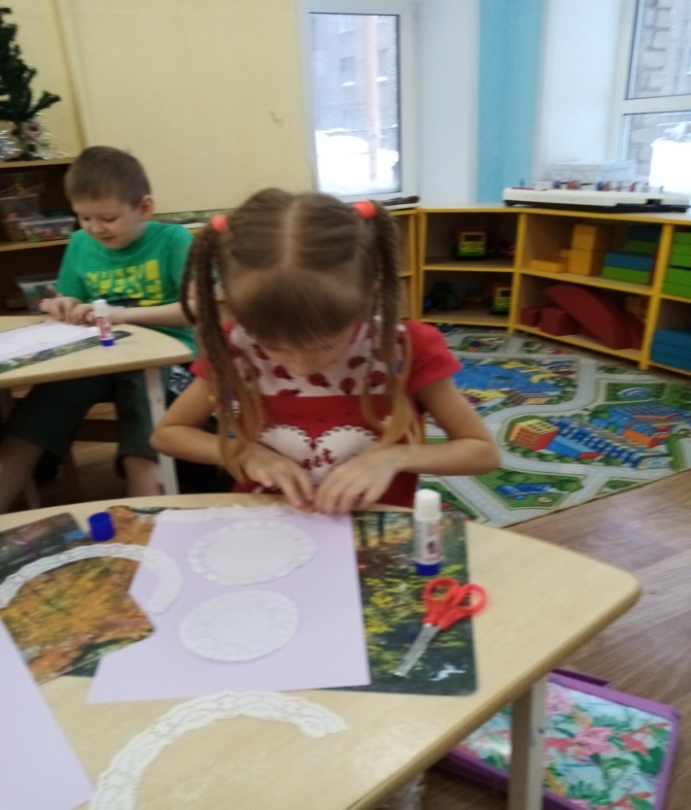

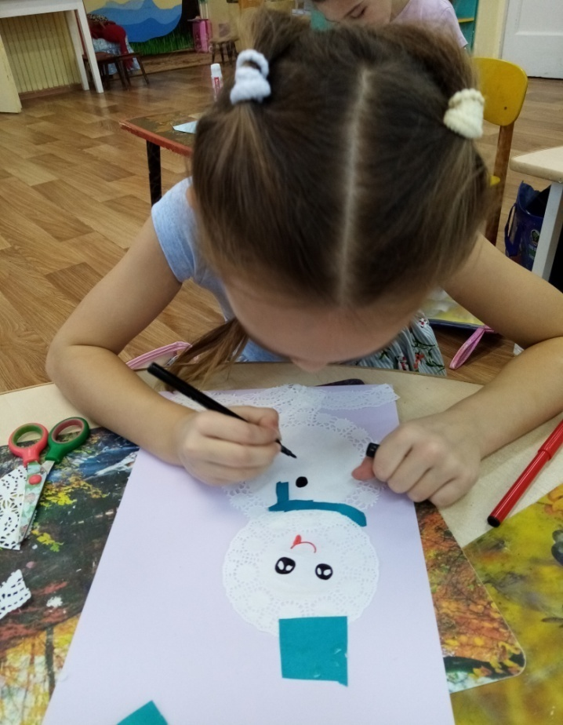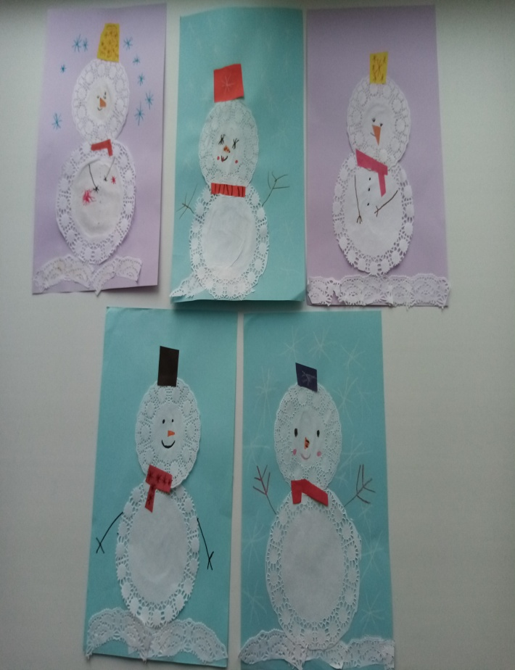

Конструирование из полос бумаги «Друзья снеговика»

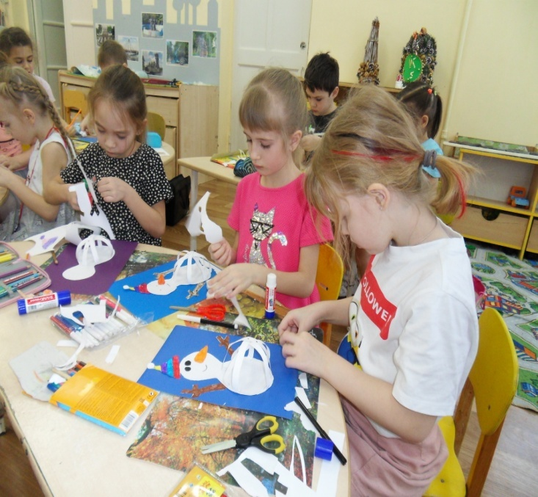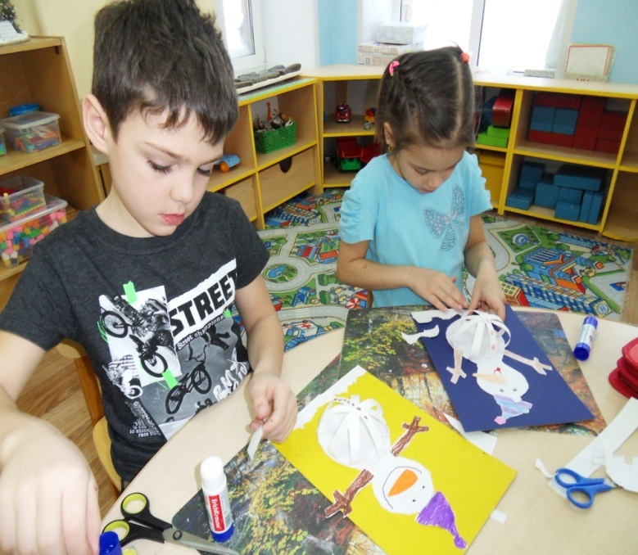

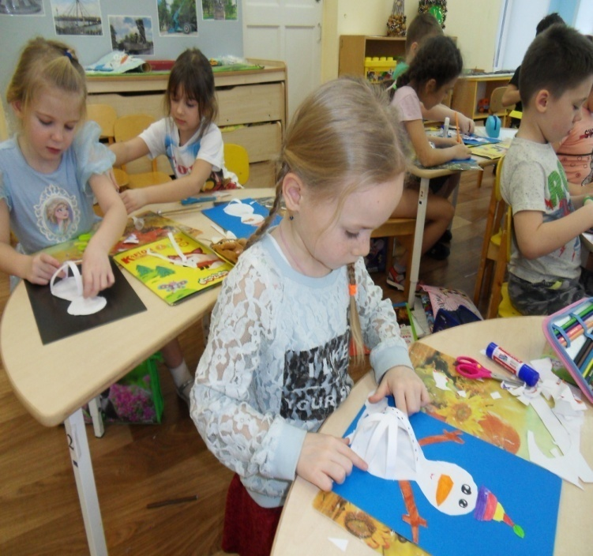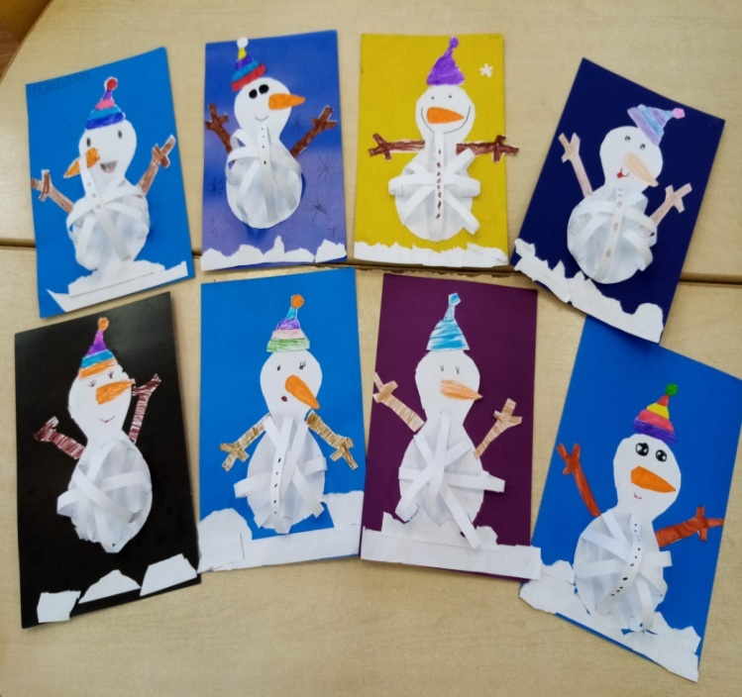

Рисование снеговика гуашью и вилкой «Вот так чудо снеговик»

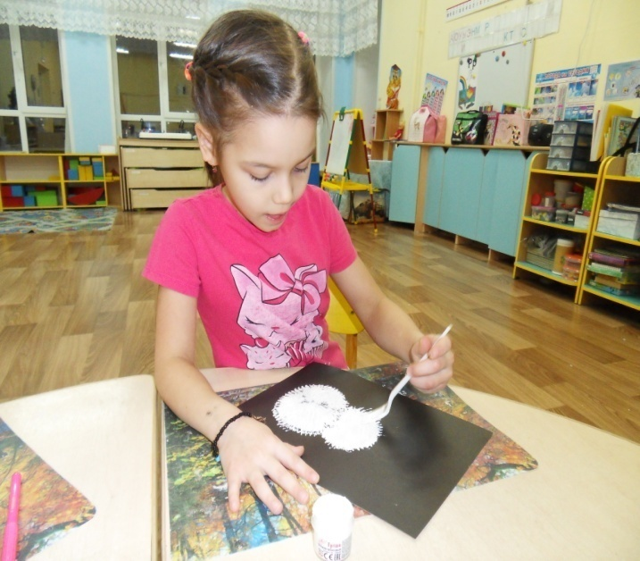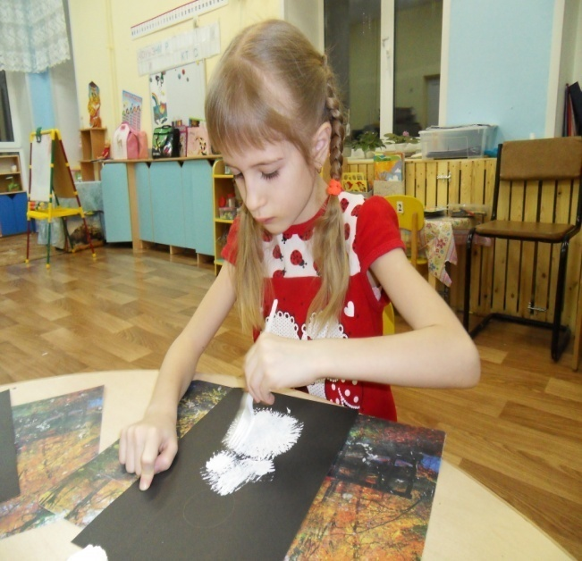

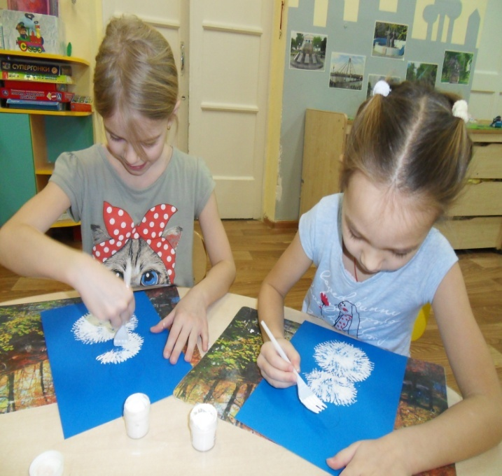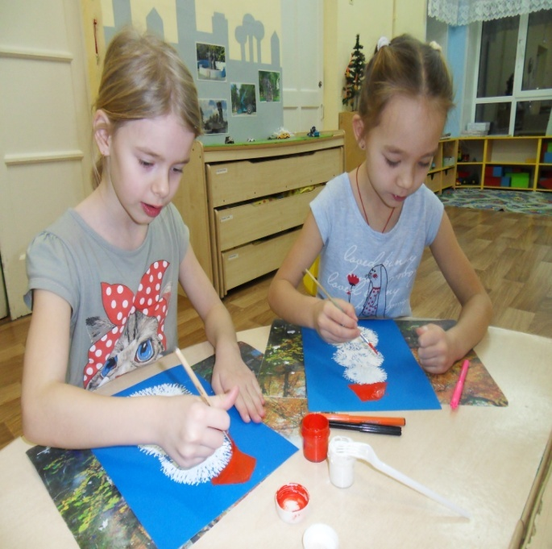

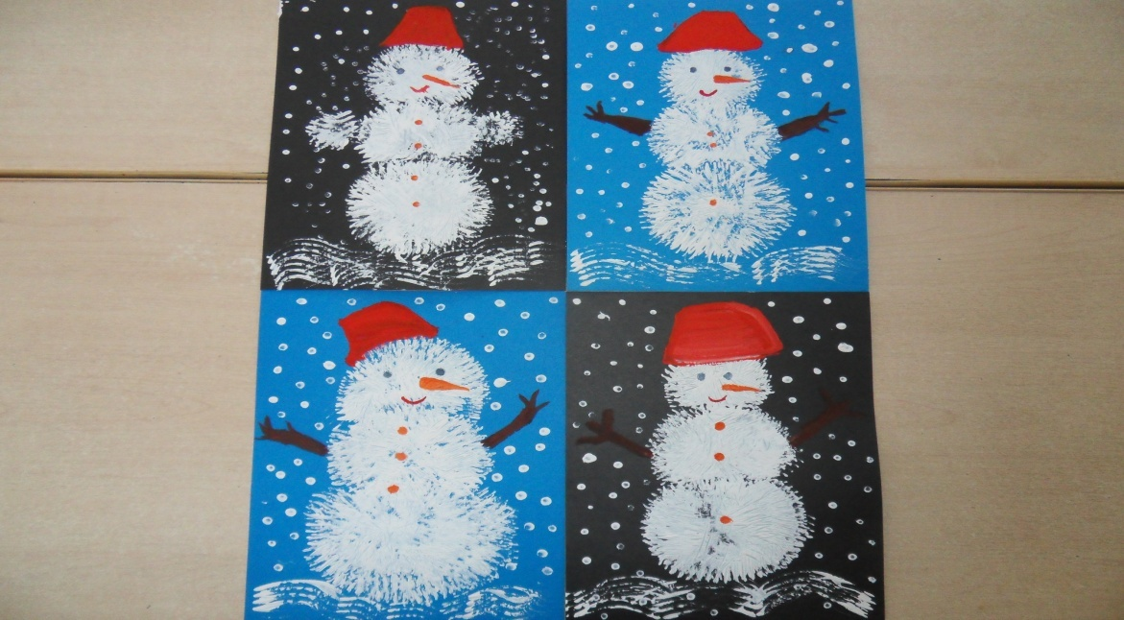

Конструирование из ватных дисков «Пушистые снеговички»

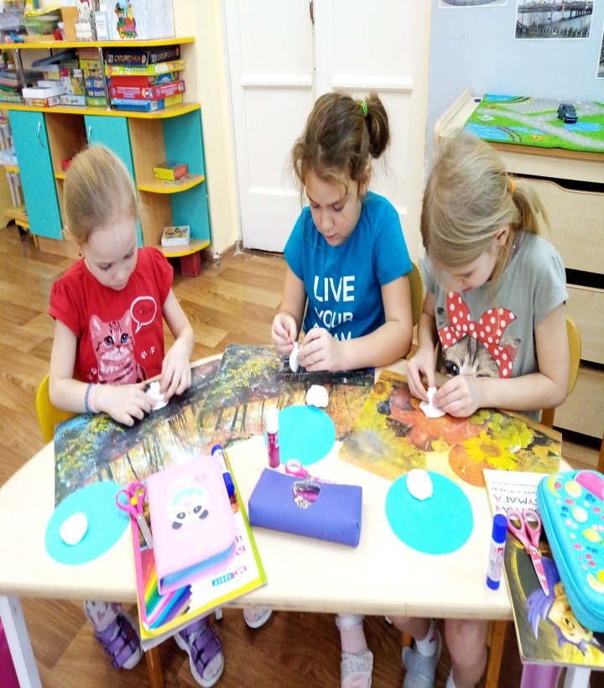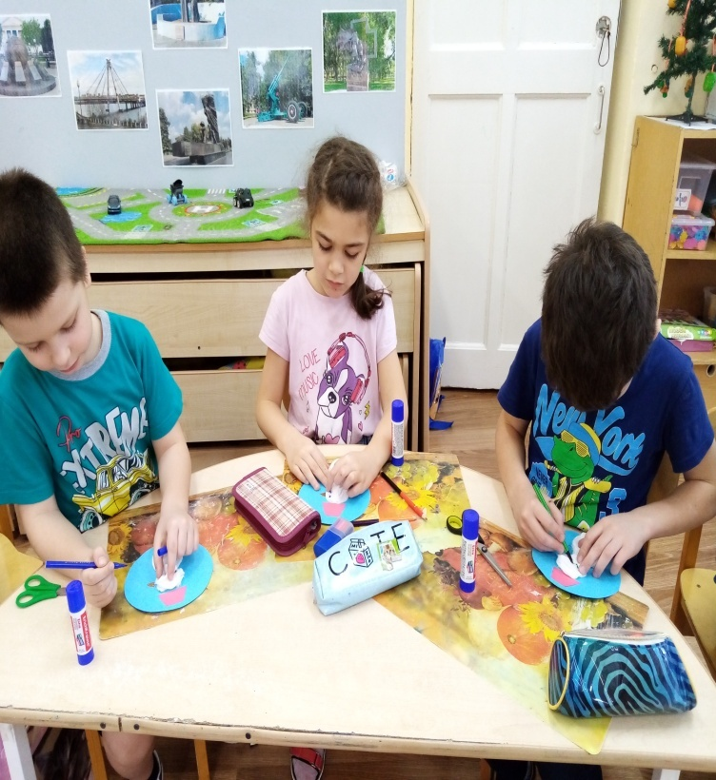

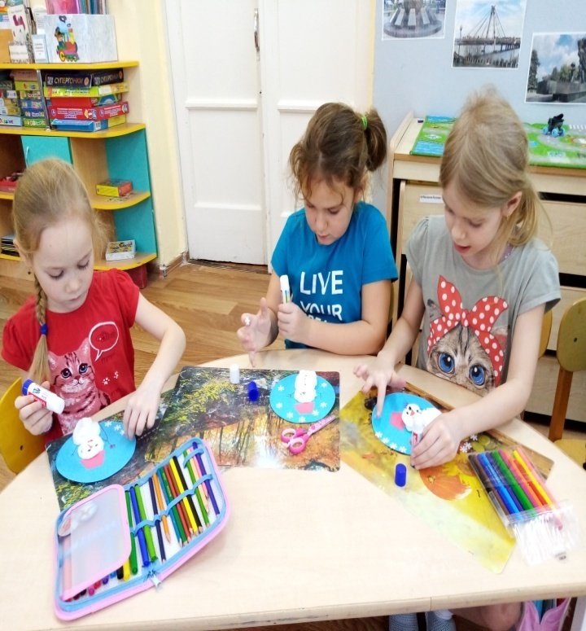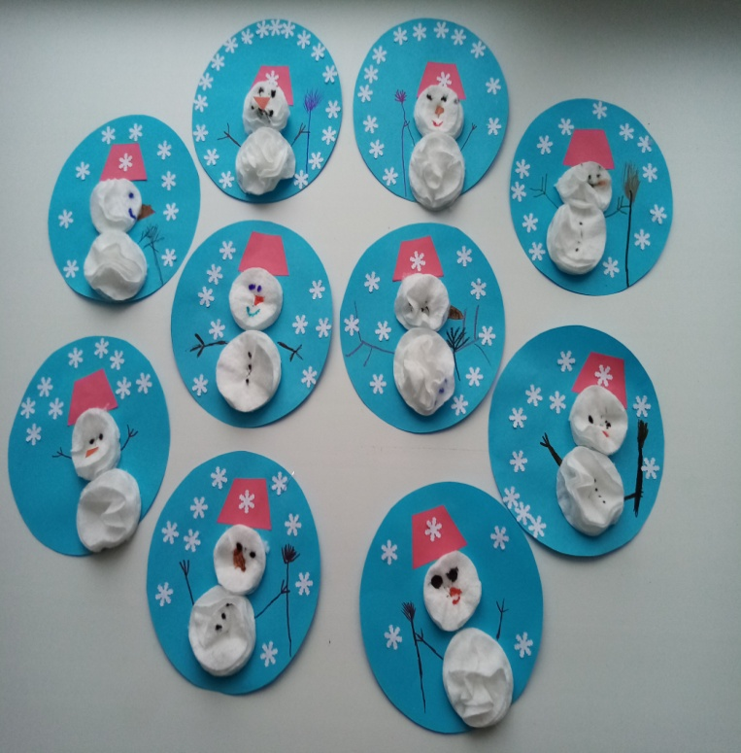

Рисование мыльными пузырями

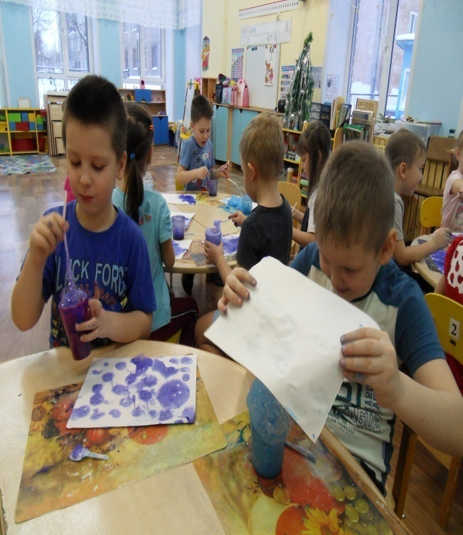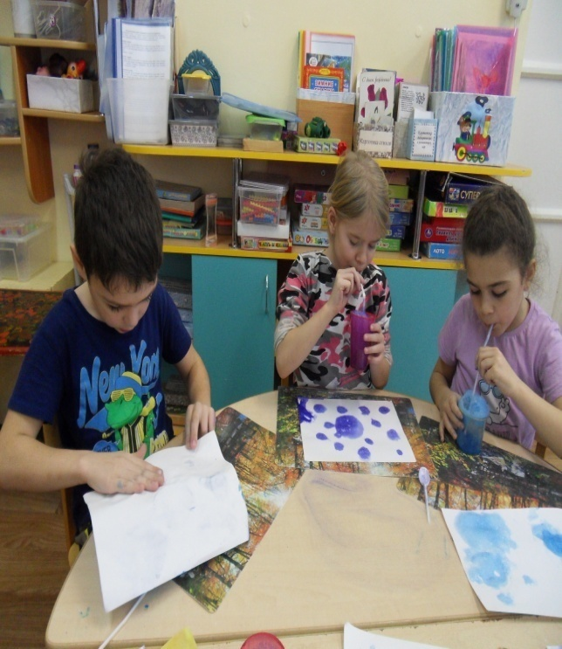

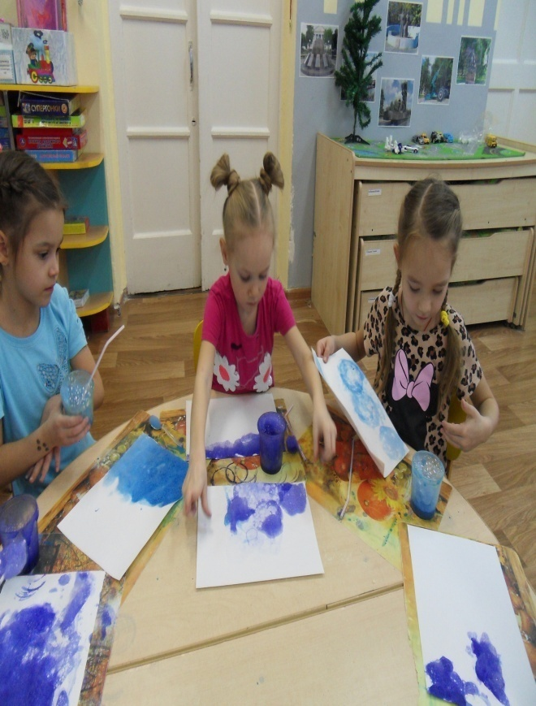

Аппликация Снеговика из мыльных пузырей

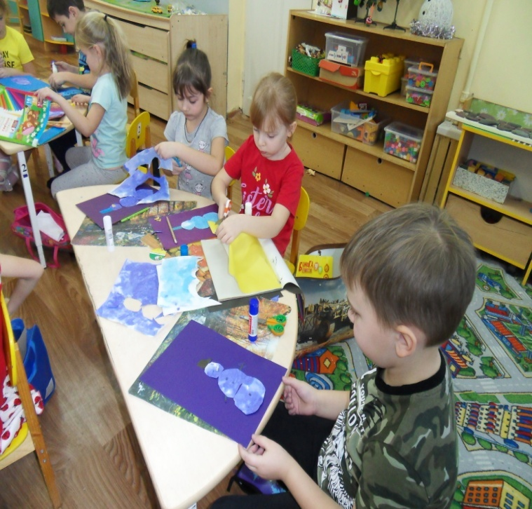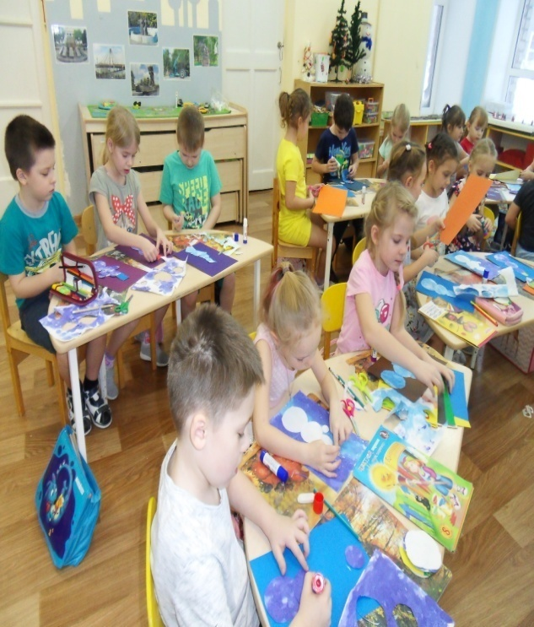

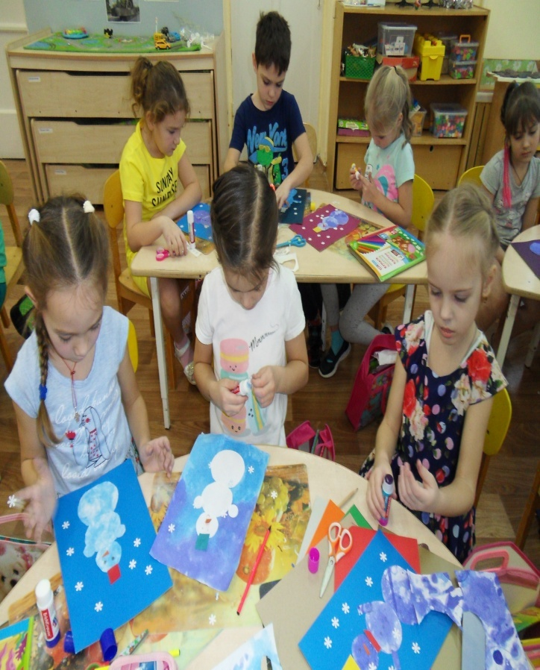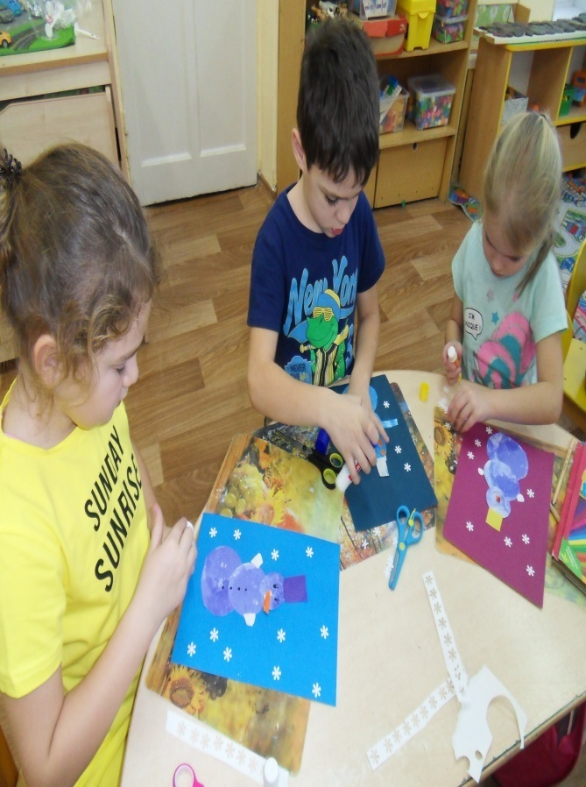

Лепка из теста «Забавные снеговички»

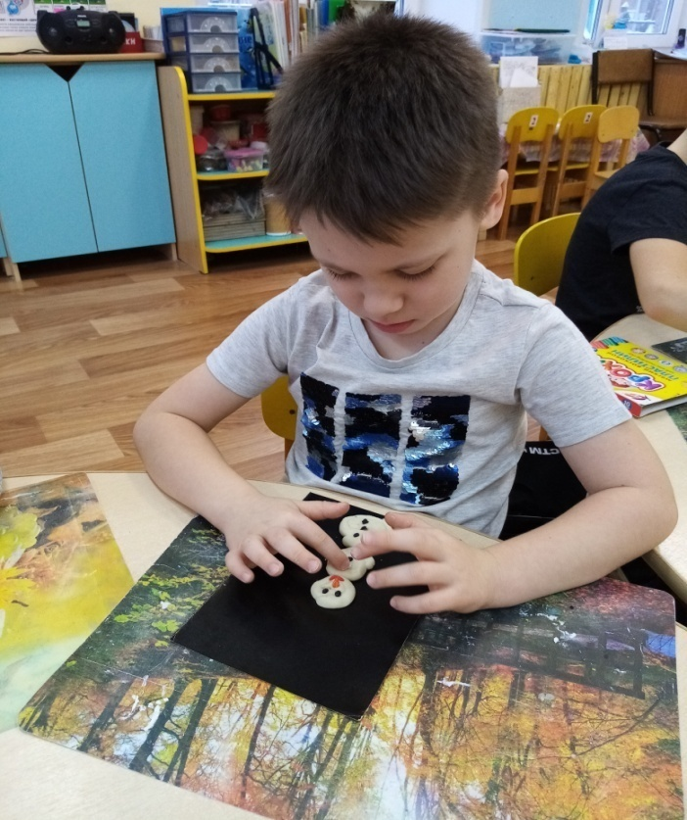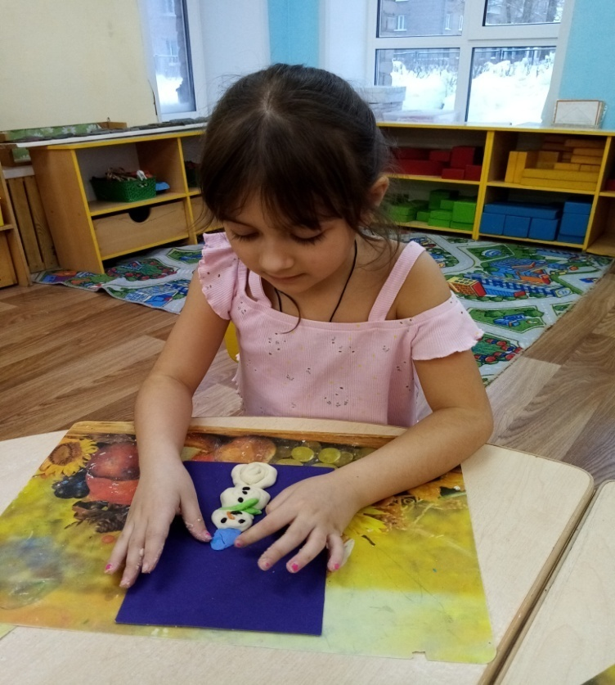

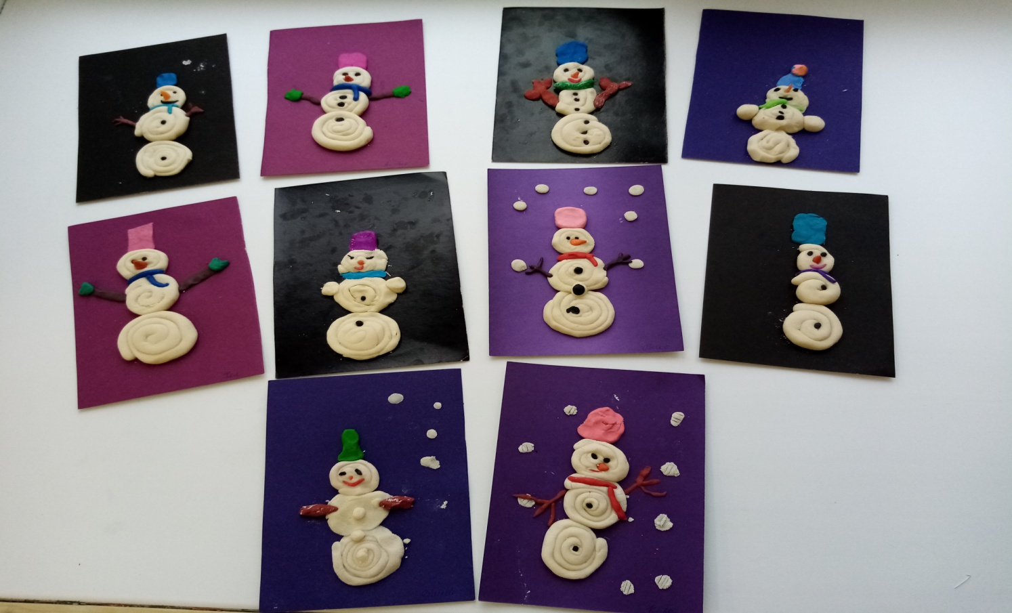

Рисование ватными палочками

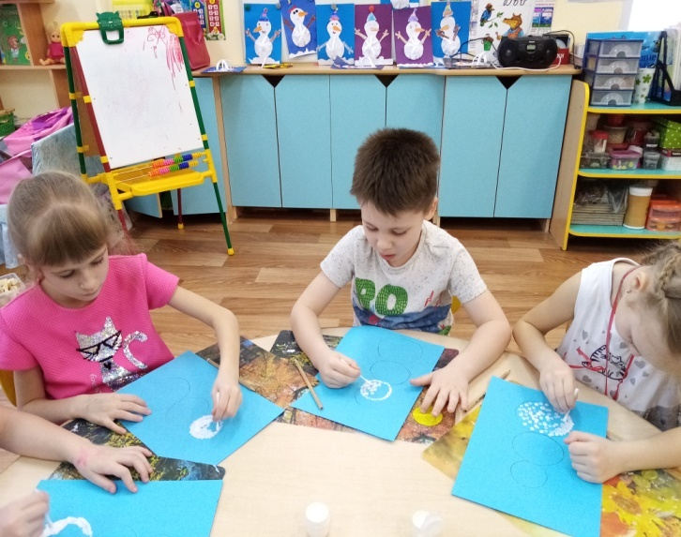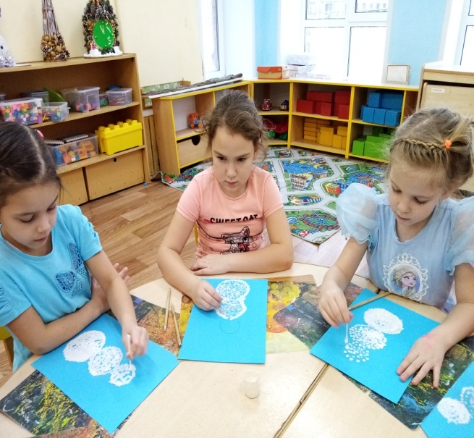

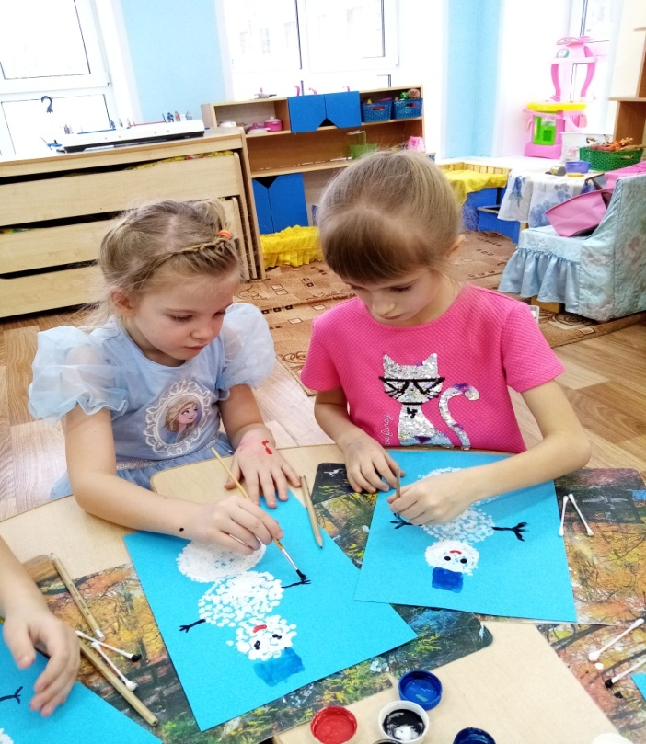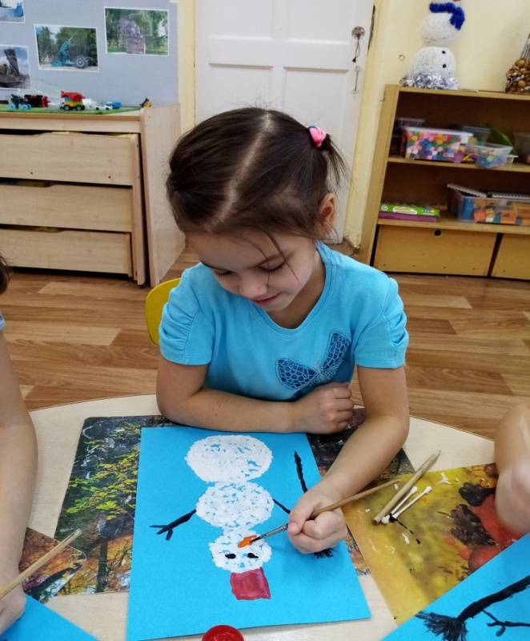

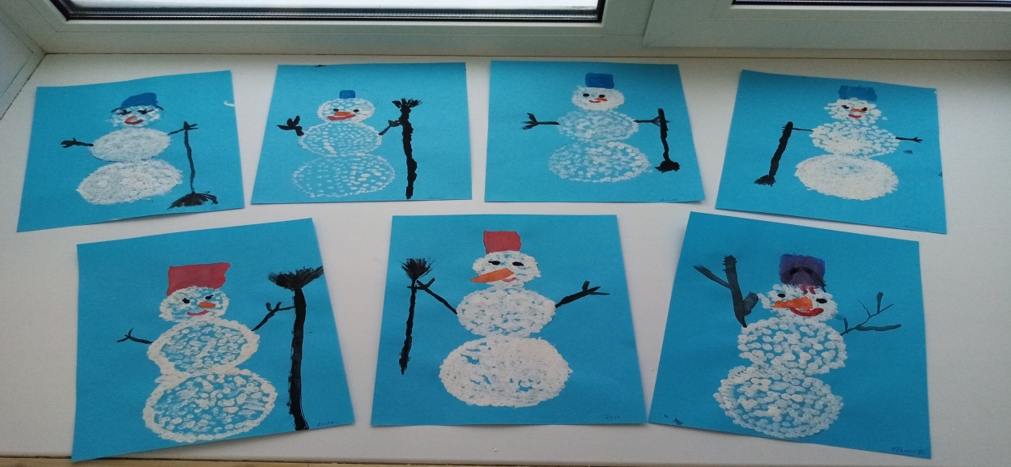
В приёмной комнате была организована выставка рисунков
«Снеговики бывают разные»

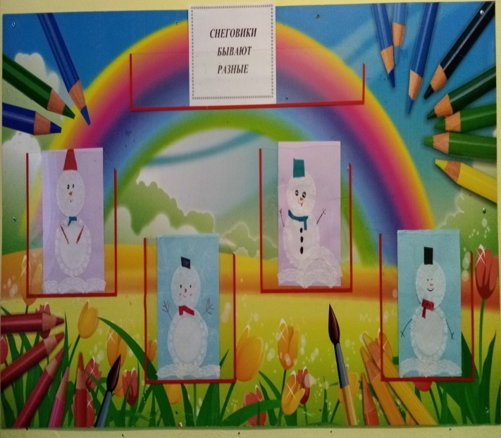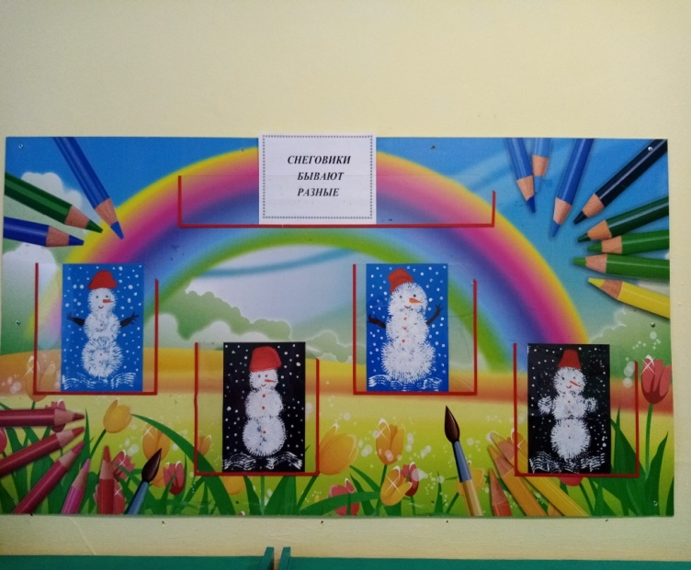

Выставка работ детей и родителей
«Такие разные снеговики»

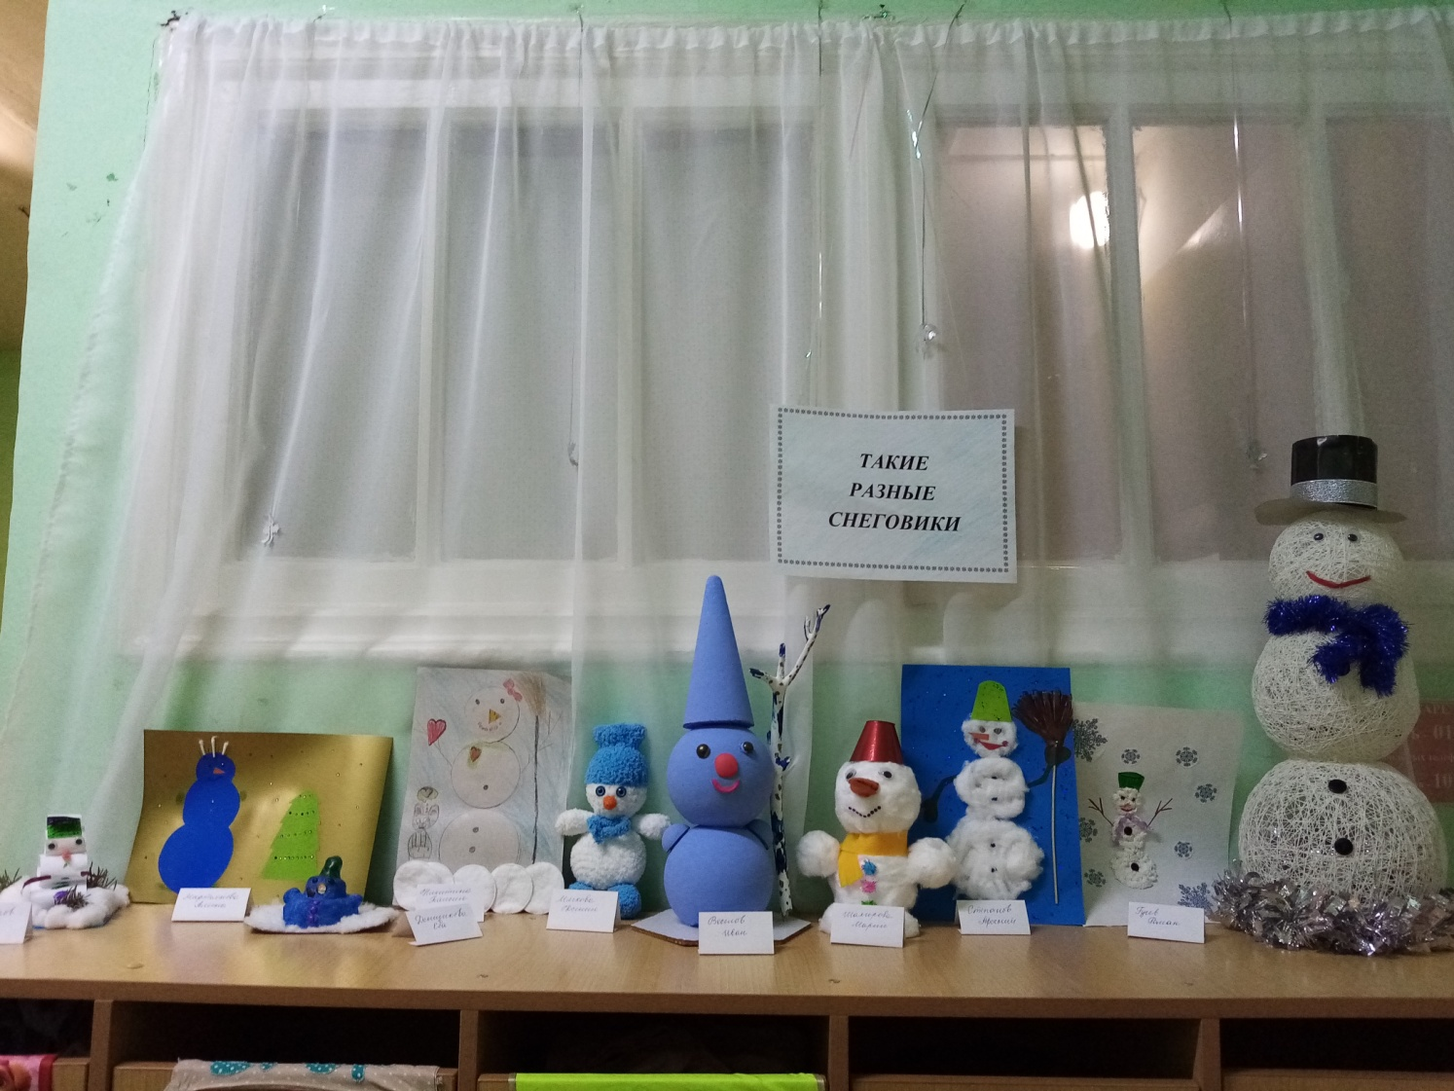

Итоговое мероприятие «Зимние забавы со Снеговиком»
Эстафета «Снежный ком» «Собери снежки»

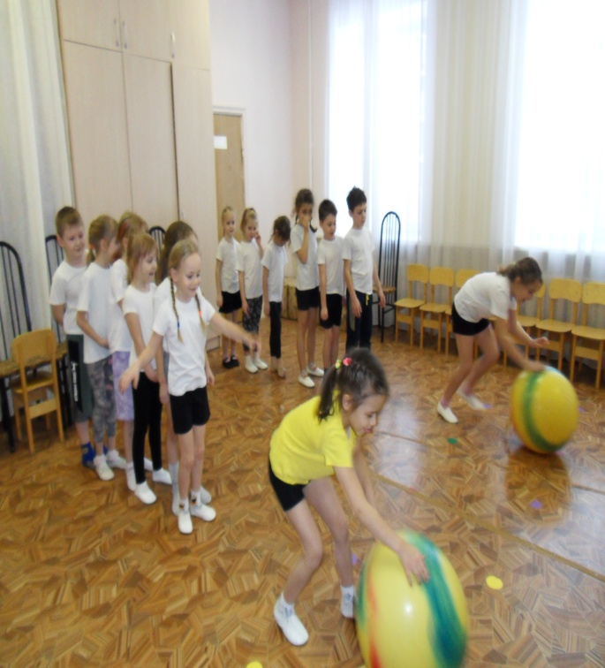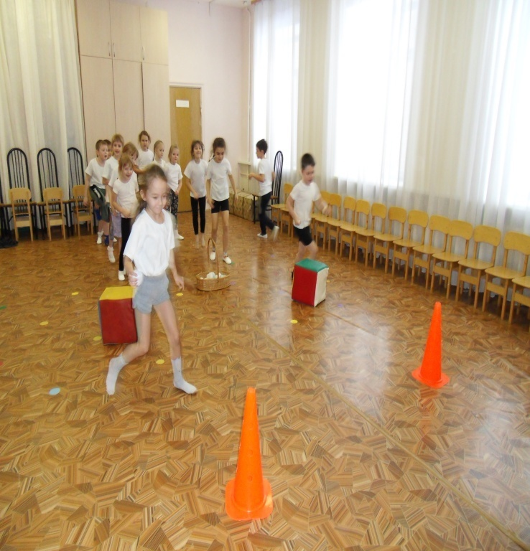

«Самый меткий» «Путешествие по сугробам»
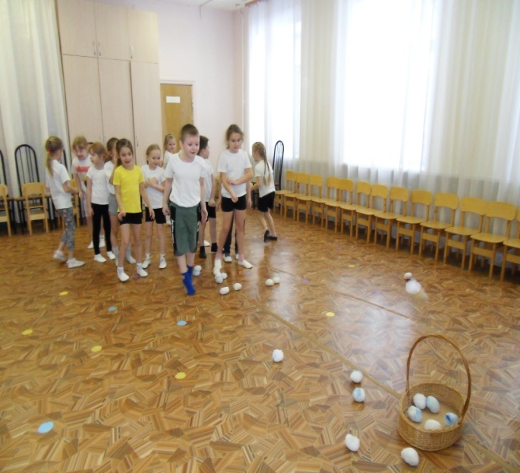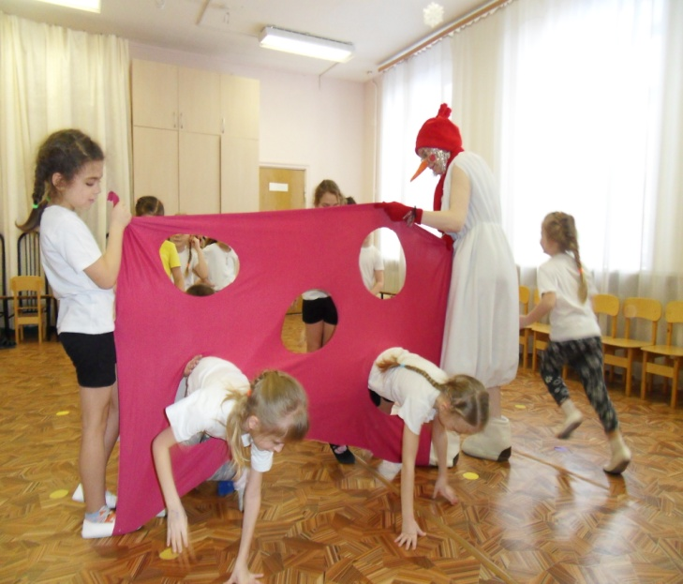

«Собери снеговика»
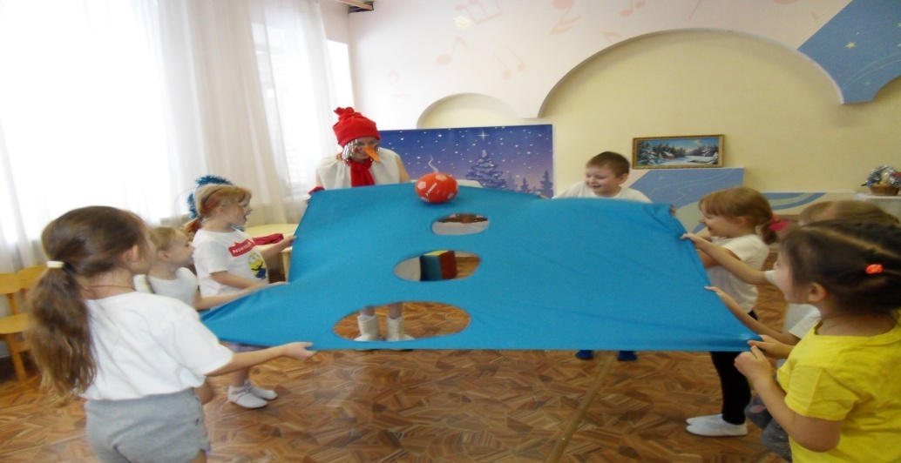
Игра «Наряди снеговика»

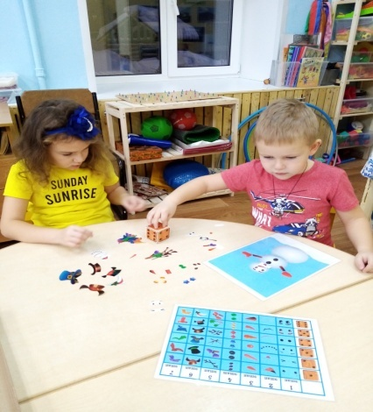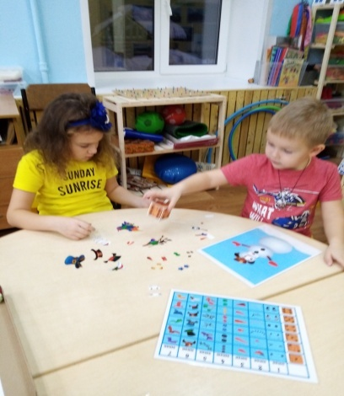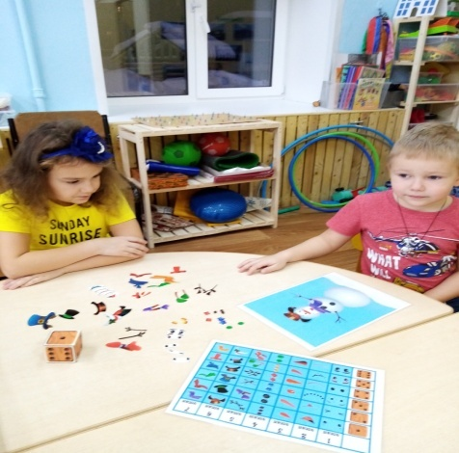

Игра «Попади в цель»



